Демоверсия контрольной работы по истории.
Учебно-диагностическая сессия
6 класс
Задания контрольной работы – формата заданий ВПР. Материал контрольной работы – курс истории отчества за 6 класс.
- Какие из представленных изображений являются памятниками культуры России? Выберите один и назовите его.
А) 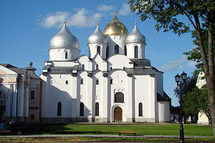 Б) 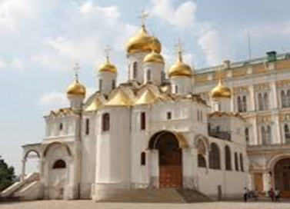
В)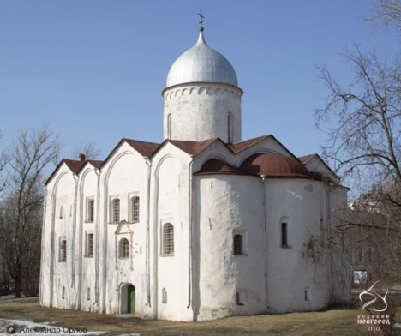 Г)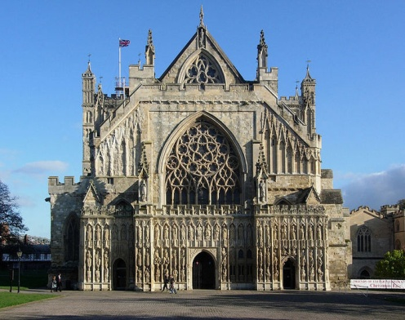Д)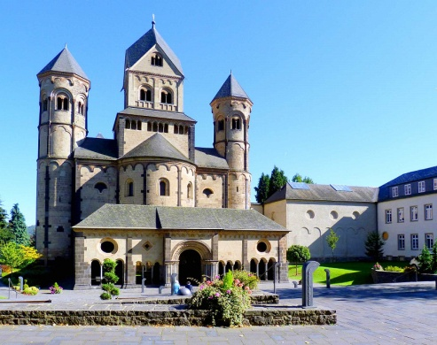
- Прочтите перечень из четырех событий и выполните задания.
1) Защита русских земель от агрессии немецких и шведских рыцарей, 2) Борьба с монгольскими завоевателями, 3) Политика киевских князей в X-XI веках , 4) Создание единого государства 1462-1503г.г.
I. Соотнесите иллюстрацию с событием (процессом):
А)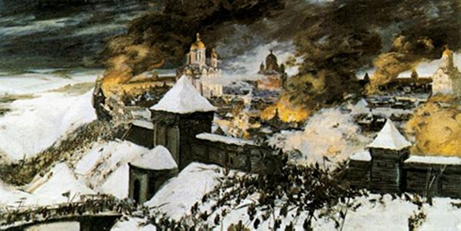 Б) 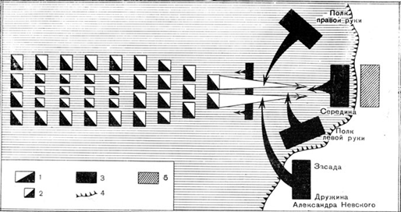
В)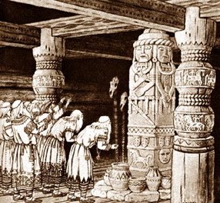 Г) 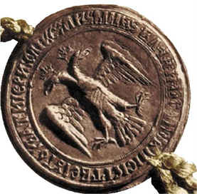
- Отметьте на карте штриховкой четырехугольник, образованный градусной сеткой, в котором полностью или частично происходило одно из указанных событий (процессов). Внутри четырехугольника укажите номер события (карта выдана отдельно) / Или альтернативное задание по карте с необходимостью указания места любой из битв (На Калке, Невской битвы, Ледового побоища, Битвы на реке Сити, Битвы на реке Воже, Куликовской битвы, Стояние на реке Угре)
- Прочтите текст и назовите под буквой А) личность, о которой идет речь, под буквой Б) событие:
А) «Прекратил выплату Орде дани, а Стояние на Угре в 1480 г. ознаменовало окончание татаро-монгольского ига. За это князь получил прозвище Святой. На период его правления приходится расцвет летописания и зодчества. Возведены такие памятники архитектуры, как Грановитая палата и Успенский собор».
«У Дона стоят татары поганые, Мамай-царь у реки Мечи, хотят реку перейти и с жизнью своей расстаться нам во славу». И обратился великий князь к брату: «Пойдём туда, испытаем храбрецов своих и реку Дон кровью наполним за землю Русскую и за веру христианскую».
А)Битва на реке Воже, Б) Ледовое побоище В) Битва на реке Сить. Г) Куликовская битва
- Перед Вами четыре предложения.
Два из них являются положениями, которые требуется аргументировать. Другие два содержат факты, которые могут послужить аргументами для этих положений. Подберите для каждого положения соответствующий факт. Номера соответствующих предложений запишите в таблицу.
1) В конце X в. происходит усиление великокняжеской власти.
2) Владимир Красное Солнышко крестил Русь в 988 г..
3) Владимир Святой построил на юге крепости.
4) На Руси стало возможным предупреждать вторжения кочевников.
Положение 1 | Факт 1
Положение 2 | Факт 2
- Тестовые задания.
- Какое из перечисленных событий относится к 13 веку?

А) поход Батыя на северо-восточную Русь,
Б) Грюнвальдская битва,
В) Великая замятня,
Г) Любеческий съезд

2) Какое событие было раньше других?
А) поход Олега в Византию
Б) подавление восстания в Киеве Владимиром Мономахом
В) крещение Руси
Г) принятие Судебника Иваном III
3) Кто заключал договоры с Византией?
А) Олег, Б) Ярослав, В) Рюрик, Г) Ольга
4) Кто был высшим должностным лицом в Новгородской республике?
А) владыка Б) тысяцкий В) князь Г) посадник
5) Какое произведение посвящено Куликовской битве?

А) «Сказание о Мамаевом побоище»
Б) «Житие Александра Невского»
В) «Повесть о Щелкане»
Г) «Слово о полку Игореве»

- Установите соответствие:
А) местничество  Б) кормление  В) пожилое | 1.содержание наместника князя за счет местного населения  2. штраф  3. денежный сбор с крестьян при уходе от землевладельца в Юрьев день  4. порядок замещения должностей по знатности рода

7) Когда был Любеческий съезд?
А) 1147, Б) 1182, В) 1097, Г) 1111
8) Кто присоединил к Московскому княжеству Новгородскую землю?
А) Иван Калита, Б) Василий I, В) Иван III, Г) Юрий Долгорукий
9) Исключите лишнее:
А) Боголюбский, Долгорукий, Мономах, Биргер
10) Найдите обобщающее понятие:
А) Ягайло, Ольгерд, Гидемин, Витовт
Б) холопы, закупы, рядовичи, челядь
В) радимичи, поляне, северяне, древляне

